Presseinformation

Ausgezeichnet: Duale Ausbildung von RAFI

Für seine Leistungen als Ausbildungsbetrieb ist RAFI, Spezialist für Bediensysteme und elektromechanische Bauelemente, am 28. Juni mit dem Förderpreis Duale Ausbildung des Landkreises Ravensburg ausgezeichnet worden. Die beim Festakt im Rittersaal auf Schloss Achberg von Landrat Harald Sievers überreichte Urkunde nahmen Dr. Lothar Seybold, CEO von RAFI, und RAFI-Ausbildungsleiterin Jana Brielmayer entgegen. Der 2023 zum dritten Mal verliehene Preis prämiert herausragende Absolventinnen und Absolventen sowie regional verankerte Unternehmen, die sich in besonderer Weise in der beruflichen Qualifizierung von Nachwuchskräften engagieren. Bei der Preisverleihung hob die Jury aus Vertretern der Industrie- und Handelskammer Bodensee-Oberschwaben, der Handwerkskammer Ulm, der Kreishandwerkerschaft und des Landkreises Ravensburg sowie der Kreisberufsschulen das vielseitige Ausbildungsangebot von RAFI als wichtigen Beitrag für den Fachkräftenachwuchs und die wirtschaftliche Entwicklung der Region hervor. Besonders gewürdigt wurde, dass RAFI Schulabgängerinnen und Schulabgängern aller Bildungsabschlüsse eine Berufsausbildung ermöglicht und den Auszubildenden durch hohe Ausbildungsqualität, verschiedenen Qualifizierungs- und Weiterbildungsmaßnahmen berufliche Karriereperspektiven eröffnet. Aktuell bildet RAFI in 14 Berufsfeldern und sieben dualen Studiengängen an seinen deutschen Standorten in Berg und Überlingen aus und hat 2022 an beiden Betriebsstätten 30 Auszubildende sowie 15 duale und zwei praxisintegrierte Studierende aus- oder weitergebildet. Zudem beteiligt sich RAFI in diesem Jahr als erstes Unternehmen in der Region an der bundesweiten IHK-Ausbildungskampagne „Können lernen“.

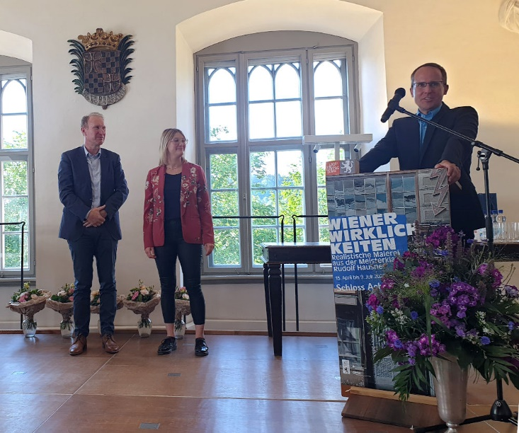
Bild: Laudator Dr. Sönke Voss, Hauptgeschäftsführer der IHK Bodensee-Oberschwaben, RAFI-Ausbildungsleiterin Jana Brielmayer und Dr. Lothar Seybold, CEO von RAFI (v.r.) bei der Preisverleihung für den besten Ausbildungsbetrieb der Region

Bilder: | preis_duale-ausbildung-23_2000px.jpg | Zeichen: | 1.702
Dateiname: | 202307026_pm_preis_duale-ausb.docx | Datum: | 19.07.2023

Über die RAFI Gruppe
Das im Jahr 1900 gegründete Unternehmen entwickelt und produziert elektromechanische Bauelemente und Systeme für die Mensch-Maschine-Kommunikation. Dazu gehören Taster, Schalter, Touchscreens und Bediensysteme sowie elektronische Baugruppen. RAFI-Produkte werden eingesetzt in der Automation und Medizintechnik, im Maschinen- und Anlagenbau, in Straßen- und Schienenfahrzeugen, in Haushaltsgeräten sowie in der Telekommunikation. Die RAFI Gruppe agiert weltweit mit über 2.000 Mitarbeitern an Standorten in Deutschland, Europa, China und den USA. Der Hauptsitz der RAFI-Firmengruppe befindet sich in Berg bei Ravensburg.

Kontakt:  RAFI GmbH & Co. KG  Tatjana Schweitzer  Ravensburger Straße 128-134  88276 Berg  Tel.: 0751 89-1468  E-Mail: tatjana.schweitzer@rafi-group.com  Internet: www.rafi-group.com |  | gii die Presse-Agentur GmbH  Immanuelkirchstraße 12  10405 Berlin  Tel.: 030 53 89 65-0  E-Mail: info@gii.de  Internet: www.gii.de

